实验手册：

1. LED灯实验

实验内容：点灯

实验平台：keil5 fs_11C14开发板

实验目的：

让学生掌握如何建工程

让学生掌握如何使用keil集成开发工具

让学生熟悉裸机开发流程

让学生学会如何烧写裸机程序

实验步骤：

<1>新建工程目录：寻找一个纯英文路径创建一个新的文件夹(英文的)

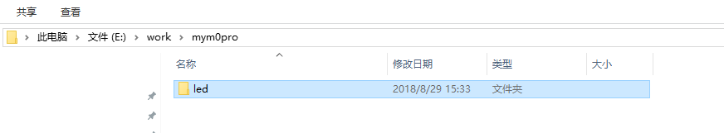

<2>使用keil5新建工程：

双击该图标打开keil集成开发工具



打开后如下所示：

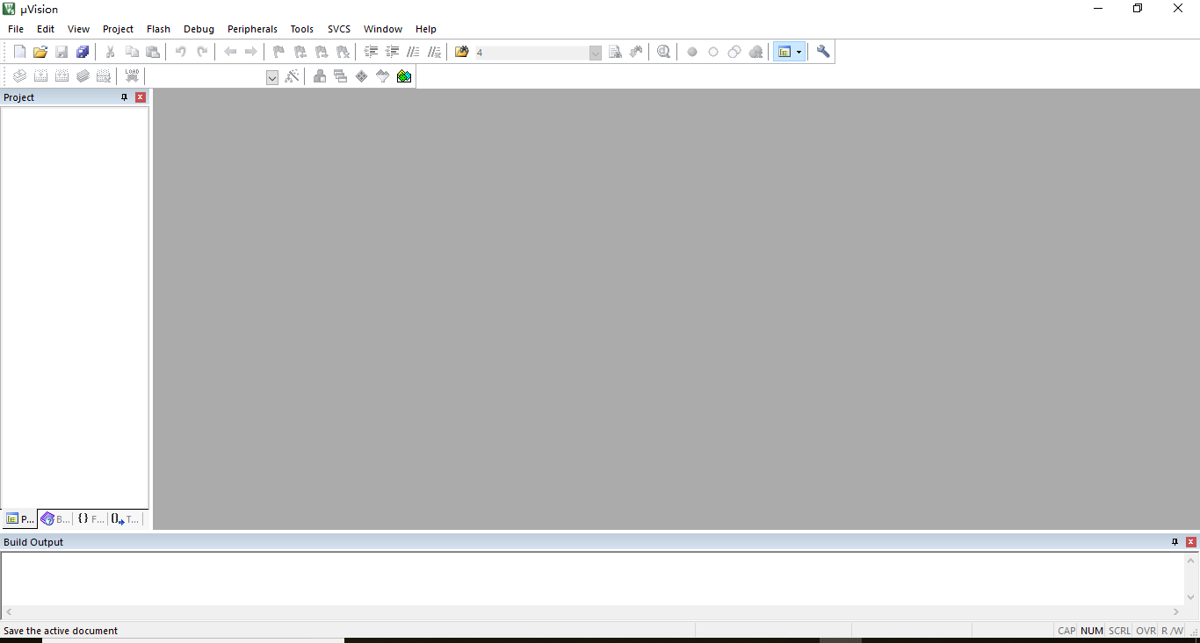

新建工程：

单击Project🡪new µVision Project

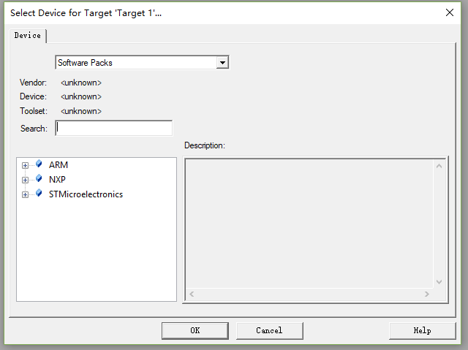

选择芯片类型：NXP 11C14：

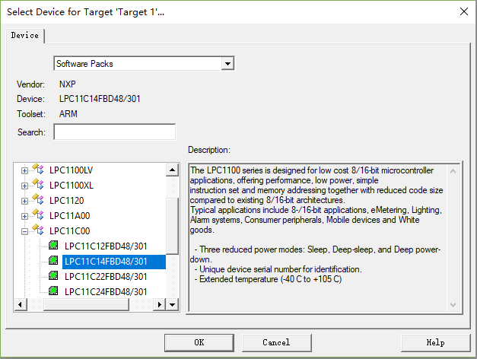

点击OK，配置CMSIS和Device如下：

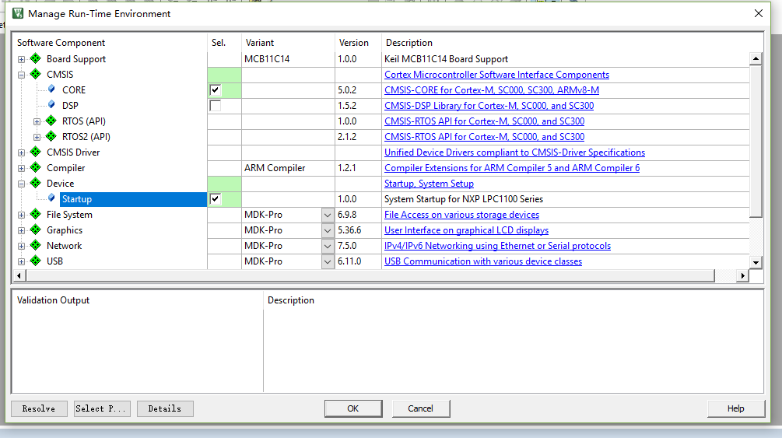

CMSIS：微控制软件接口标准(Cortex Microcontroller Software Interface Standard)

Device：设备

添加新文件：

选中Source Group 1右键—>Add New Item to Group ‘Source Group 1’

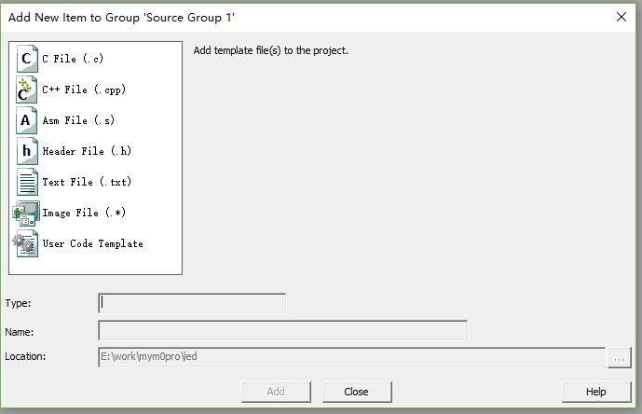

新建led.c文件：

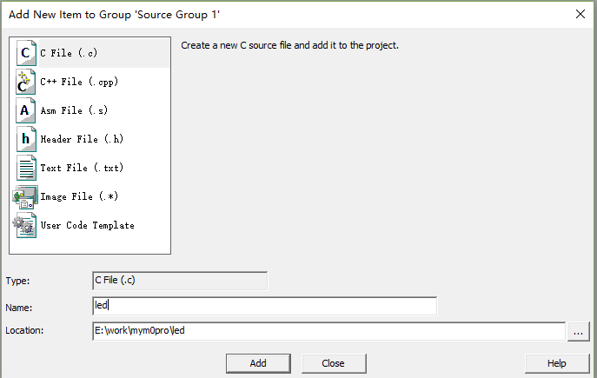

点击add，生成效果如下：

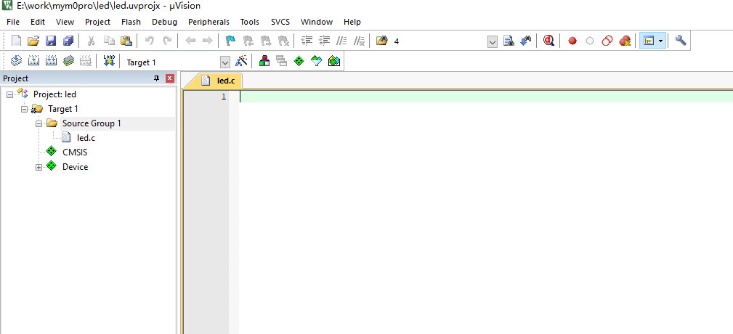

<3>查看板子的原理图，查看LED的电路：

打开文件fs_11c14 v6.pdf,找到如下图会看见led电路的电路图：

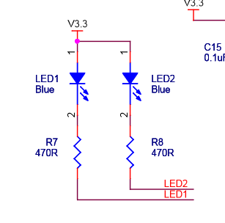

然后顺着该图去看cpu管脚图片：

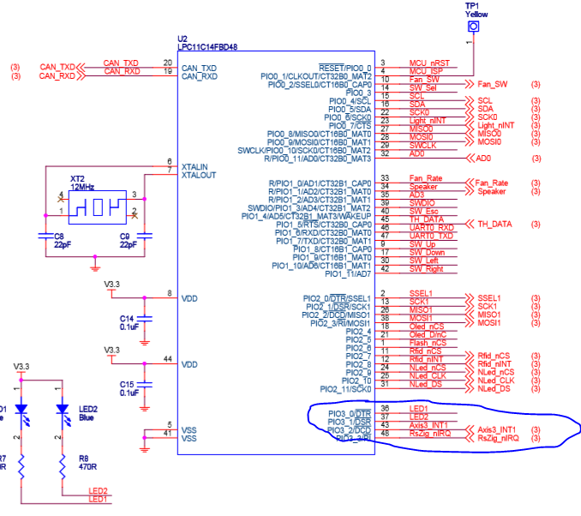

会看到LED1对应36管脚，名称为 PIO3_0/DTR

LED2对应37管脚，名称为PIO3_1/DSR

<4>去芯片手册中查找GPIO3_0/1的绝对地址。

芯片手册文件名为：LPC111x_C1x User manual R3.pdf

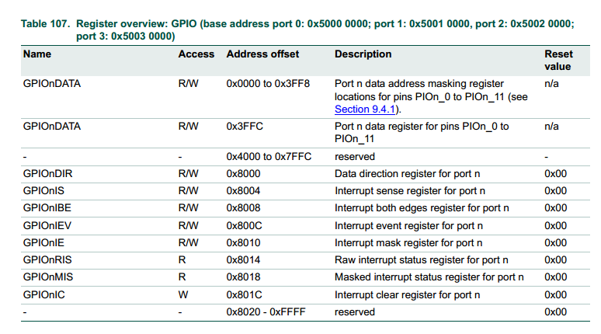

此图见第九章，9.2.1

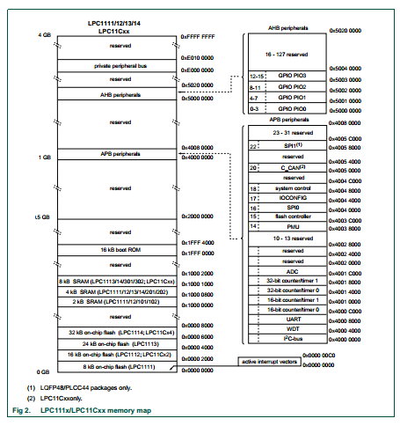

此图在2.2 Memory map

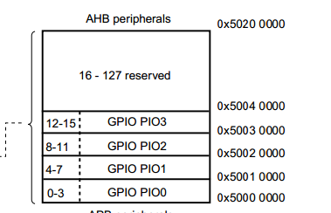

从上图可以看见GPIO PIO3的基地址为：0x5003 0000

GPIO PIO3地址取值范围是：0x5003 0000 到 0x5004 0000

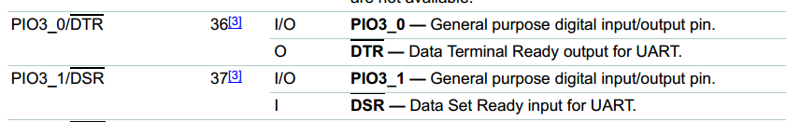

综合基地址和分块可以计算出：

LED对应的GPIO PIO3的基地址

0x5003 0000

GPIO PIO3 DATA的寄存器地址为：0x5003 3FFC

GPIO PIO3 DIR的寄存器基地址为：0x5003 8000

想要对LED1和LED2进行操作得更改GPIO PIO3的端口寄存器流动方向。

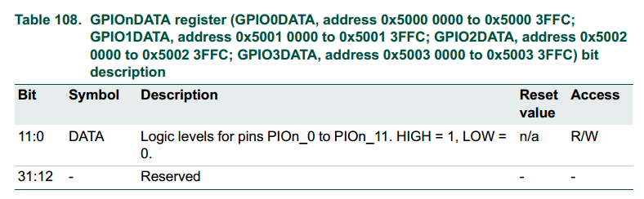

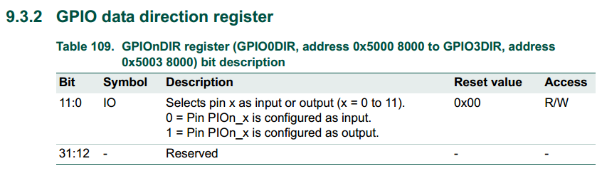

所以要想点亮LED1得往以下地址中0bit写入：0关灯就写：1

要想点亮LED2得往以下地址中1bit写入：0关灯就写：1

代码如下图所示：

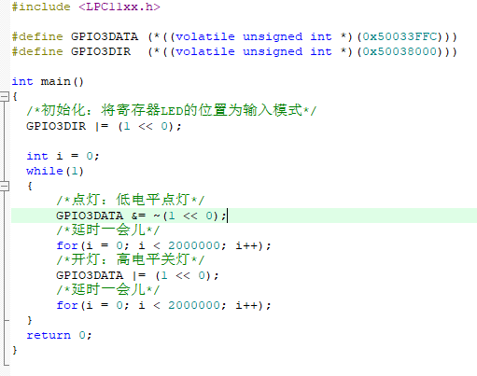

还可以使用LPC11xx.h中定义的GPIO寄存器地址的宏来实现，其实现代码如下：

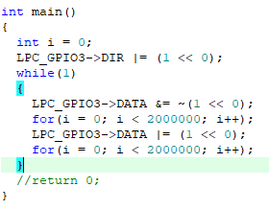

编译：点击下面的菜单

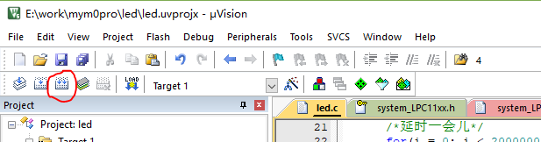

烧写：连接ULINK2，点击下面的菜单

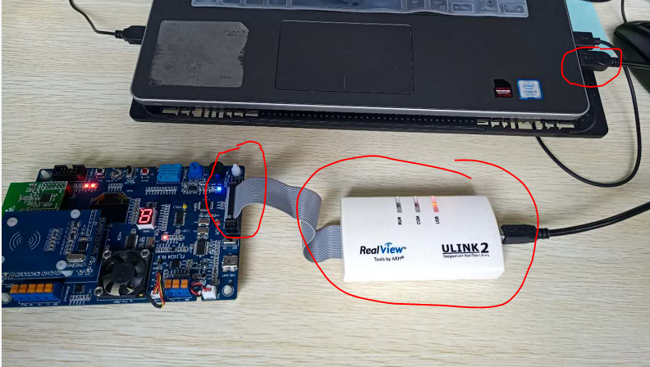

将ULINK2和电脑开发板连接好之后，开启开发板的开关。查看keil5 debug配置

->右击Target 1 选择 Options for Target ‘Target 1’

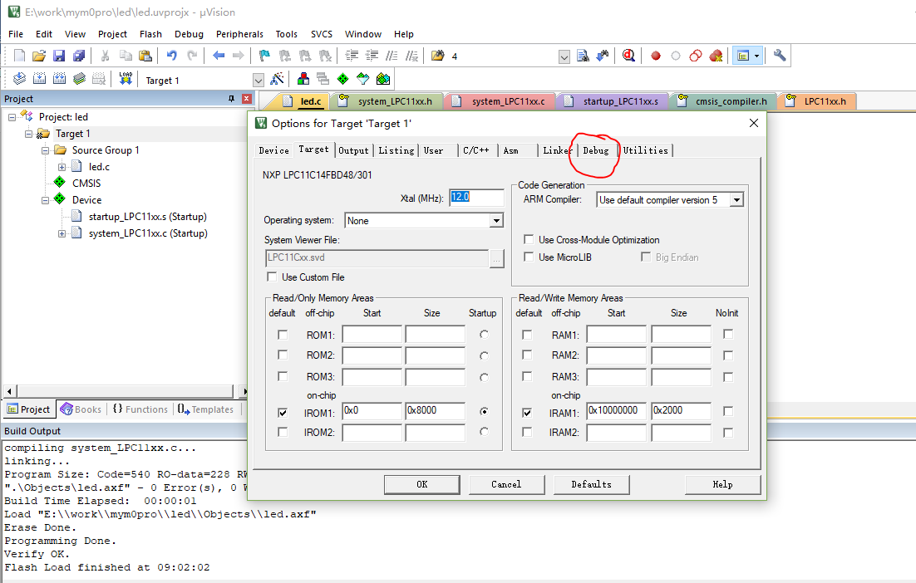

->选中Debug

->将Use选为：ULINK2/ME Cortex Debugger

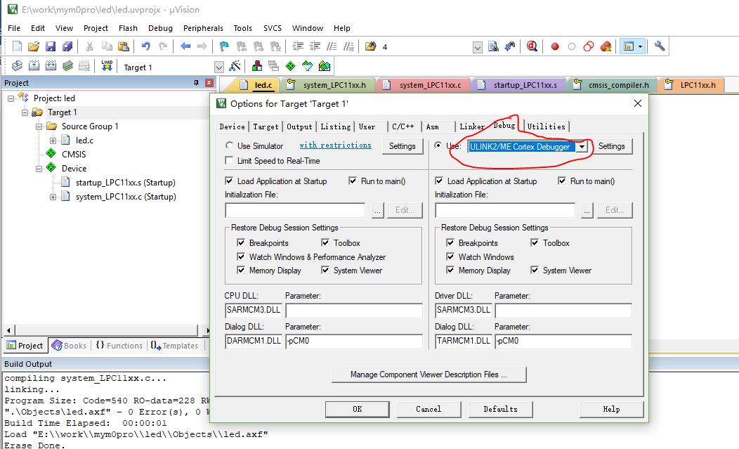

->打开开发板的拨码开关，选中Settings，会看见如下图片：注意SWDIO这一项的信息，如果显示的不是该项，则有问题。

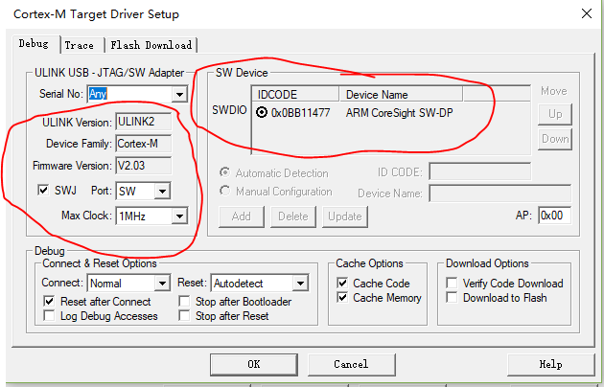

->选择Flash Download选项，查看Programming Algorithm中是否为下面的内容

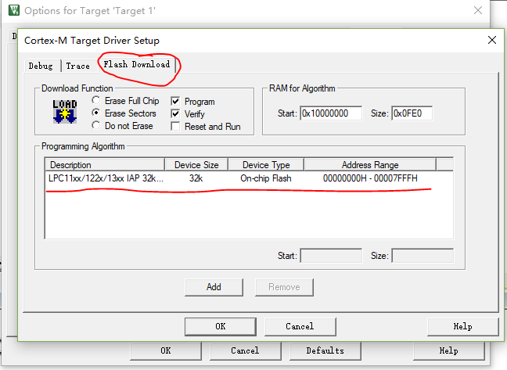

如果上面步骤没问题，接着点击Load选项下载程序到开发板上：

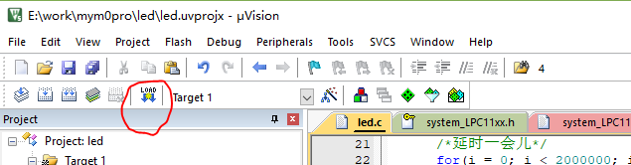

运行：按下板子上的rest键

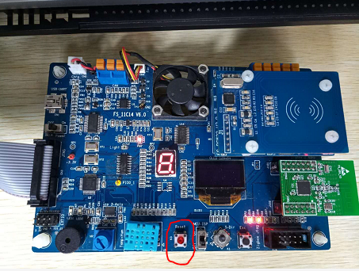

然后就可以看见LED1进行闪烁。